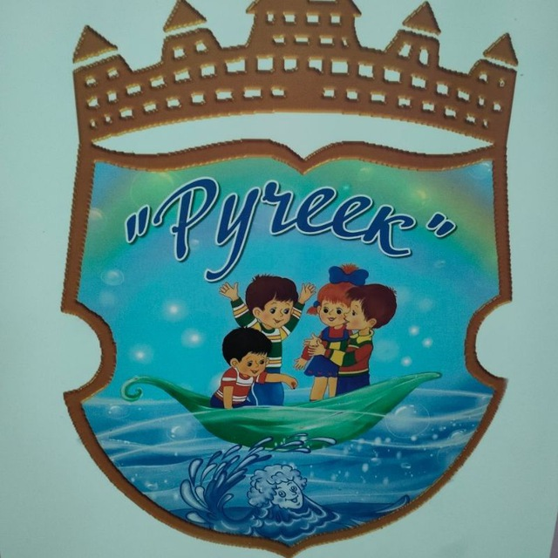 СВЕДЕНИЯ О ПРОФЕССИОНАЛЬНОМ
И КВАЛИФИКАЦИОННОМ УРОВНЕ ПЕДАГОГИЧЕСКИХ
РАБОТНИКОВ МКДОУ «ДЕТСКИЙ САД № 14 «РУЧЕЕК»

 | 2023-2024  учебный год | 2024-2025  учебный год | 2025-2026  учебный год
Доля педагогических работников с квалификацией , соответствующей требованиям, указанным в квалификационных справочниках | 7 педагогов:  4 (57,1 %) –  с высшим образованием  3 (42,9 %) –  со средне -специальным  образованием | 8 педагогов:  3 (37,5 %) –  с высшим образованием  5 (62,5 %) –  со средне -специальным  образованием | 8 педагогов:  4 (50,0 %) –  с высшим образованием  4 (50,0 %) –  со средне -специальным  образованием | Диаграмма  № 1

Диаграмма № 1

 | 2023-2024  учебный год | 2024-2025  учебный год | 2025-2026  учебный год
Доля педагогических работников с первой и высшей квалификационными категориями | 7 педагогов:  2 (28,5 %) –  высшая  4 (57,2%) –  первая категория  1 (14,3 %)-  сзд  0 –  без категории | 8 педагогов:  2 (25,0 %) –  высшая  2 (25,0 %) –  первая  категория  1 (12,5 %) –  сзд  3 (37,5 %) –  без категории | 8 педагогов:  2 (25,0 %) –  высшая  2 (25,0 %) –  первая  категория  1 (12,5 %) –  сзд  3 (37,5 %) –  без категории | Диаграмма  № 2

Диаграмма № 2

 | 2023-2024  учебный год | 2024-2025  учебный год | 2025-2026  учебный год
Доля педагогических работников прошедших повышение квалификации или профессиональную переподготовку | 7 педагогов:  7 (100 %) –  Прошедшие  Курсы повышения | 8 педагогов:  8 (100 %) –  Прошедшие  Курсы повышения | 8 педагогов:  8 (100 %) –  Прошедшие  Курсы повышения | Диаграмма  № 3

Диаграмма № 3

 | 2023-2024  учебный год | 2024-2025  учебный год | 2025-2026  учебный год
Привлечение сотрудников ДОО в качестве экспертов по аттестации педагогических работников | 7 педагогов:  3 | 8 педагогов:  3 | 8 педагогов:  3

